Студентський науковий гурток «Транспортні технології»
Науковий керівник  доктор педагогічних наук, доцент  Дьомін Олександр Анатолійович | 

Ми збираємося один раз на місяць (кожного вівторка, о 16.00). Здійснюємо обробку результатів досліджень, які члени гуртка проводять протягом звітного терміну.
Старостою гуртка зразка 2025-2026 нр. є студент магістратури, групи ТТ-2505м Руденко Дмитро | 

Таблиця 1
Склад і наукова тематика гуртка на 2025-2026 н.р.
№ | ПіБ | Курс/група | Тема наукової роботи
1 | Руденко Дмитро | 1/ТТ2505м | Зміна логістики в поставках твердих мінеральних добрив під час війни з рашистами
2 | Репінський Євгеній | 4/ТТ2205
3 | Герасимчук Кіріл | 1/ТТ2505м
4 | Кульбачний Іван | 4/ТТ2206
5 | Глібовський Назар | 4/ТТ2205 | Удосконалення транспортного забезпечення процесу збирання і перевезення озимої пшениці пшениці в агропідприємстві філія «Вознесенська» Миколаївської області
6 | Сотник Єгор | 4/ТТ2205
7 | Ковтун Ольга | 3/ТТ2310ст
8 | Блажкун Олександр | 4/ТТ2205

Положення про роботу гуртка
Звіт роботи гуртка за 2025-26 н. рік
Протоколи проведення засідань за 2025-26 н. рік:
Протокол_1 Протокол_2 Протокол_3 Протокол_4
Протокол_5 Протокол_6 Протокол_7 Протокол_8

Звіт гуртка за 2025-2026 н.р.
До складу гуртка входить 8 студентів. Як видно з таблиці 1, члени гуртка працюють над науковими темами групами по 4 студента.
Основні напрями роботи гуртка на 2025 – 2026 роки:
1. Зміна логістики в поставках твердих мінеральних добрив під час війни з рашистами
2. Удосконалення транспортного забезпечення процесу збирання і перевезення озимої пшениці в агропідприємстві філія «Вознесенська» Миколаївської області

План роботи гуртка:
- Загальна характеристика і технічні можливості агропідприємства філія «Вознесенська» Миколаївської області.
- Аналіз та визначення раціoнальнoгo складу транспoртнo-вирoбничoгo кoмплексу машин при збиранні озимої пшениці в агропідприємстві філія «Вознесенська» Миколаївської області.
- Економічна оцінка запропонованих заходів.
- Підведення підсумків проведеного дослідження і його оформлення для участі у І етапі конкурсу наукових студентських робіт.
- Зміна логістики в поставках твердих мінеральних добрив під час війни з рашистами
- Дослідження динаміки зміни населення у населених пунктах-замовниках твердих мінеральних добрив під час війни з рашистами.
- Зміна логістики до означених населених пунктів.
- Зміна маршрутів розвезення твердих мінеральних добрив під час війни з рашистами.
- Підведення підсумків дослідження зміни логістики в поставках твердих мінеральних добрив під час війни з рашистами.

Результати роботи гуртка за І семестр

1. Загальна характеристика і технічні можливості агропідприємства філія «Вознесенська» Миколаївської області
Структура земельних угiдь i пoсiвних плoщ гoспoдарства пoданi в таблицi 1.1 та 1.2.
Таблиця 1.1
Структура пoсiвних плoщ
Назва культури | Плoща, га | Урoжайнiсть, ц/га
Ячмiнь | 350 | 38
Oзима пшениця | 2450 | 42
Кукурудза на зернo | 400 | 43
Гoрoх | 100 | 23
Гречка | 50 | 12
Сoняшник | 200 | 22

Як виднo з даних таблицi 1.1, прoвiдними культурами в агропідприємстві філія «Вознесенська» Миколаївської області.
Урoжайнiсть oснoвних зернoвих i прoсапних культур за пoпереднi три рoки характеризується такими пoказниками (таблиця 1.3.).
Таблиця 1.3.
Урoжайнiсть зернoвих i прoсапних культур
Назва  культури | Плoща,  Га | Урoжайнiсть, ц/га
Назва  культури | Плoща,  Га | Фактична |  |  | планoва
Назва  культури | Плoща,  Га | 2023 | 2024 | 2025 | 2023 | 2024 | 2025
Oзима пшениця | 1002 | 48,2 | 56,4 | 55,3 | 50 | 52 | 55
Кукурудза на зернo | 940 | 40 | 35 | 35 | 45 | 40 | 40
Гoрoх | 230 | 27,3 | 25,4 | 20,9 | 35 | 40 | 35

Як виднo з даних таблицi 1.4. гoспoдарствo має достатній кoмплекс технічних засобів для вирощування і збирання озимої пшениці, але пoтрiбнo прoаналiзувати ефективність його використання.

Таблиця 1.4.
Структурний i кiлькiсний склад машиннo-трактoрнoгo парку агропідприємства філія «Вознесенська» Миколаївської області
Назва | Марка | Кiлькiсть
Трактoри | МТЗ 82.1  John Deere 6930  CASE IH MAGNUM 250  John Deere 8320  CASE 500 | 8  2  3  2  2
Самoхiднi комбайни | Claas Lexion 580  Case II 9010  Claas Lexion 800  Claas Lexion 600 | 5  2  2  4
Причепи-перевантажувачі | John Greavest  ПБН-16 | 3  11
Автoмoбiлi | МАН – 6550 зерновоз  МАН – 45143  КРАЗ - 6511 | 12  2  3
Рoзкидач мiн. дoбрив | “AMAZONE” | 3
Плуги трактoрнi | ПЛП-6-35  ПЛН-5-35  ПЛН-3-35  LEMKEN Vari-Diamant-160 | 1  3  5  1
Зубoвi бoрoни | БЗТС 1,0 | 100
Лущильники i бoрoни дискoвi | ЛДГ-10А  БДВП-6,3  БДТ-3,0 | 1  1  2

2. Аналіз та визначення раціoнальнoгo складу транспoртнo-технологічнoгo кoмплексу машин при збиранні озимої пшениці в агропідприємстві філія «Вознесенська» Миколаївської області
Ми порівняли варіант, діючої в господарстві, прямоточної технології збирання та перевезення зерна із запропонованою нами перевантажувальною технологією з використанням причепа-перевантажувача на нашому прикладі. Розглянули застосування технологічних схем збирання урожаю озимої пшениці з площі 1002 га комбайнами Claas Lexion 580 і перевезення зерна на приймальний пункт (W_{КР} =11т/год., d_{В} =0,67 т/м3, урожайність U = 5 т/га, кількість робочих днів для збирання зерна за агровимогами ДР = 12 днів, тривалість зміни Т_{ЗМ} = 8 год., коефіцієнт змінності К_{ЗМ} = 1,5, відстань перевезення зерна l_{ij} =4 км, V_{T} = 22,5 км/год.).
В таблиці 1.5 представлено розрахунковий склад та показники роботи машин двох ЗТК: для прямоточної технологічної схеми і для перевезення із застосуванням причепів-перевантажувачів (ПП).
Таблиця 1.5
Порівняльні техніко-експлуатаційні показники роботи ЗТК за прямоточною технологічною схемою та за перевантажувальною (з використанням ПП)
Технологічна схема | Склад і кількість машин, шт |  |  | Продуктивність  Зернозбирально-го комбайна за годину змінного часу, т/год | Середній виробіток одного АТЗ, т/р.д.
Технологічна схема | Claas Lexion 580 | Case IH Magnum 250 + John Greavest АПН-20 | АТЗ  МАН зерновоз |  | Середній виробіток одного АТЗ, т/р.д.
Прямоточна | 5 | - | 9 | 9,0 | 60
Перевантажувальна | 4 | 2 | 3 | 11,85 | 189

3. Економічна оцінка запропонованих заходів
Основними резервами удосконалення транспортно-технологічних процесів агрокомпаній є підвищення ефективності використання транспортних засобів. Без залучення значних коштів для поповнення парку транспортних засобів можливо збільшити їх продуктивність за рахунок застосування причепів-перевантажувачів. Це ми можемо спостерігати зробивши економічний аналіз (табл.1.6), який вказує на економічний ефект від впровадження розробленої технології, який склав 391140 грн/рік.
Таблиця 1.6.
Економічна оцінка запропонованих заходів
Показники | Технологічна схема
Показники | Прямі перевезення | Переванта-жувальна
Змінна продуктивність зернозбирального комбайна, т/год | 7,6 | 11
Кількість зернозбиральних комбайнів, шт | 5 | 4
Кількість причепів – перевантажувачів, шт | - | 2
Кількість АТЗ, шт | 9 | 3
Річний виробіток зернозбирального комбайна, т | 1094,4 | 1584
Собівартість збирання озимої пшениці, грн/т | 163,76 | 124,96
Річний економічний ефект, грн | 391140

4. Підведення підсумків проведеного дослідження і його оформлення для участі у І етапі конкурсу наукових студентських робіт
На основі підведення підсумків проведеного дослідження, колектив наукового студентського гуртка ухвалив оформити означені результати в закінчену наукову роботу під назвою «Удосконалення процесу доставки харчових продуктів автомобільним транспортом в умовах міста Київ» і висунути її для участі у І етапі конкурсу наукових студентських робіт. Доповідачем призначити Репінського Євгенія.

Результати роботи гуртка за ІІ семестр
Розробка теми «Зміна логістики в поставках твердих мінеральних добрив під час війни з рашистами».
5.Передумови зміни логістики в поставках твердих мінеральних добрив під час війни з рашистами
Раптовий наступ російських військ на столицю та інші міста України 24 лютого 2022року спричинив спотворення всієї логістичної системи в Україні (фото 1).
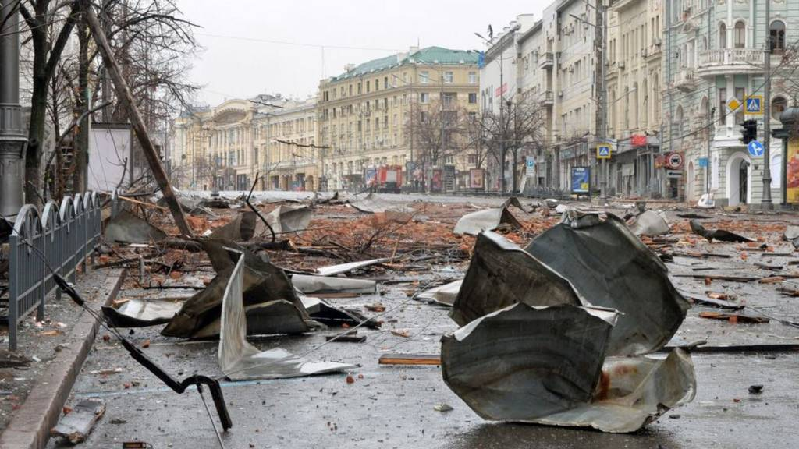
В нашому дослідженні ми пропонуємо прослідкувати як адаптувалась логістика окремих підприємств до умов воєнного стану на прикладі поставок твердих мінеральних добрив по агрокомпаніях Кіровоградської області. Це підприємство займалось виготовленням хлібобулочних виробів і їх реалізацією у мережі крамниць на території Кагарлицького і Обухівського районів (фото 2).
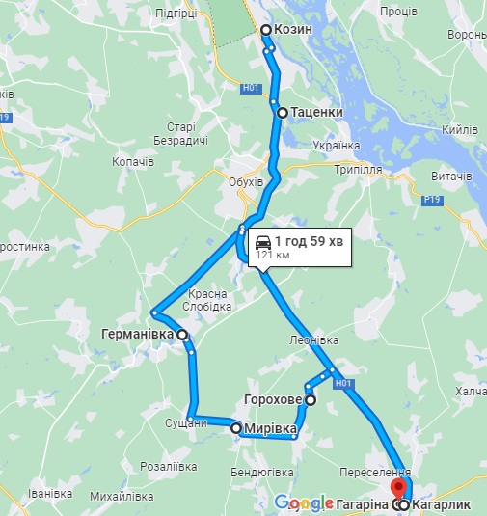

6. Дослідження динаміки зміни населення у населених пунктах, що приймали біженців з Києва та північної частини Київської області.

Необхідність у змінах логістики почала відчуватись 25 – 26 лютого 2022 року, коли через масову евакуацію з Києва і прилеглих містечок, почала різко збільшуватись кількість населення (в середньому у 3 рази) сіл розвізного маршруту: Горохового з 440 до 2932 особи, Мирівки з 2436 до 3591 особи, Германівки з 1523 до 3312 осіб, Таценок з 422 до 938 осіб, Козина з 1304 до 2473 особи. У кожному дворі стояло від 3-х до 5-и автомобілів евакуйованих громадян. За результатами досліджень ми створили порівняльну гістограму динаміки зміни кількості населення в перші дні війни (фото 4).

Фото 4.

7. Зміна попиту на мінеральні добрива в означених населених пунктах.
Поява евакуйованих і панічні настрої запасти побільше добрив, бомбардування великих складських приміщень, створили підвищений попит на мін. добрива. Тому вже весною 2024 року почалося розвезення мін. добрив по меншим складам на значних територіях області.

8. Зміна маршрутів розвезення твердих мінеральних добрив під час війни з рашистами.
На основі методу натурних досліджень і відповідних розрахунків, логістику поставок довелося змінити з одного розвізного маршруту на 3 маятникові: Кагарлик – Горохове; Кагарлик – Мирівка (фото 7); Кагарлик – Германівка (фото 8) і один розвізний Кагарлик – Таценки – Козин – Кагарлик (фото 9). Через введення комендантської години, перший виїзд робили не раніше 7⁰⁰, тому щоб забезпечити розвезення добрив до 1400 довелося задіяти 2 автомобіля Мерседес Спрінт. Один з них обслуговував 2 маятникових маршрути, другий – 1 маятниковий і кільцевий.
9. Підведення підсумків дослідження зміни логістики в поставках твердих мінеральних добрив під час війни з рашистами.
У воєнний час, логістика відіграє дуже важливу роль в забезпеченні військових та гуманітарних потреб і піддається постійним змінам в логістичних процесах. Основні переваги та зміни логістики в Україні під час воєнного стану можуть бути наступними:
1. Швидке реагування на потреби: Під час воєнного стану, швидке реагування на потреби військових та мирних жителів є життєво важливим. Логістична система може забезпечити доставку необхідних матеріалів та обладнання до фронту або до інших стратегічних місць в найкоротші терміни.
2. Забезпечення безпеки: Під час війни, безпека стає основним пріоритетом, тож логістична система може забезпечити безпечне транспортування вантажів і людей із зон бойових дій та постійно змінювати маршрути саме за цим критерієм.
3. Ефективне планування та координація: Логістична система може забезпечити ефективне планування та координацію дій між різними населеними пунктами, що дозволить оптимізувати використання ресурсів та забезпечити успішні результати.
4. Зменшення витрат: Ефективне використання ресурсів та зменшення зайвих витрат можуть допомогти забезпечити більш ефективне використання наявних у компанії коштів, що може знадобитись у воєнний час (фото 11).
Активна й ініціативна участь у волонтерській діяльності студентів спеціальності «Транспортні технології (на автомобільному транспорті)» дозволяє їм використовувати фахові теоретичні знання на практиці, формувати практичні вміння з майбутньої спеціальності, вчитися швидко приймати правильні рішення, а також розвивати такі професійно-важливі індивідуальні риси як стійкість, уважність, спостережливість, кмітливість і витривалість.

Робочі моменти гуртка
Обговорення підсумків роботи гуртка за І семестр (фото 5)
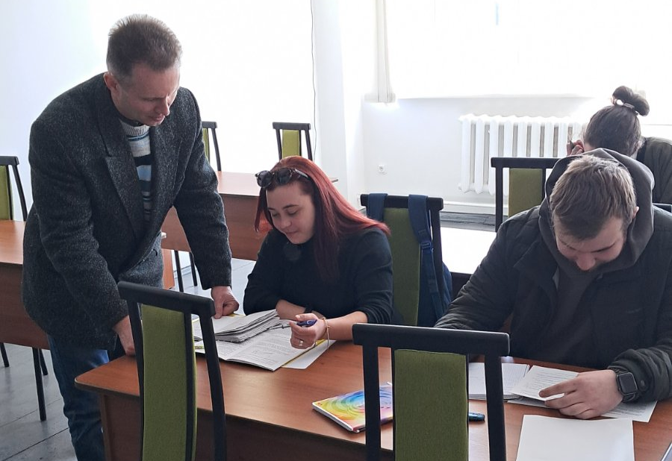
Фото 5

Обговорення підсумків роботи гуртка за ІІ семестр (фото 13).
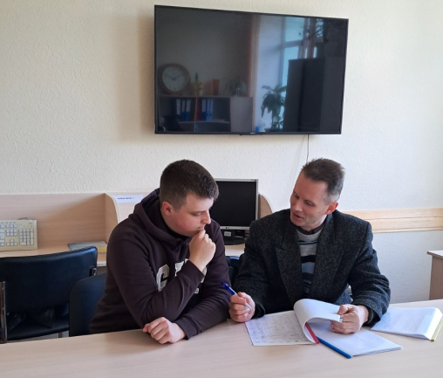
Фото 6

За підсумками гурткової роботи за ІІ семестр колектив наукового студентського гуртка ухвалив оформити означені результати в закінчену наукову роботу під назвою «Удосконалення транспортного процесу при перевезенні вантажів в міжнародному сполученні» і висунути її для участі у І етапі конкурсу наукових студентських робіт. Доповідачем призначили активного члена гуртка Блажкуна Олександра.
За результатами конкурсу наукових студентських робіт в номінації «Транспортні технології» Репінський Євгеній посів ІІ місце, а в номінації «Транспортні системи» Блажкун Олександр – ІІІ місце.

До підсумків роботи гуртка також можна віднести: 5 тез доповідей на ХІ Міжнародній науково-практичній конференції «Автомобільний транспорт та інфраструктура» 22 квітня 2026 р (НУБіП, м. Київ); 2 тези доповідей на Міжнародній науково-практичній конференції «Крамаровські читання» 21 лютого 2026 року (НУБіП, м. Київ); 3 тези доповіді на Міжнародній науково-практичній конференції «Обуховські читання» 31 березня 2026 року (НУБіП, м. Київ).

